Закон больших чисел
Пусть проводится некоторый опыт, в котором нас интересует значение
случайной величины Х. При однократном проведении опыта нельзя заранее
сказать, какое значение примет величина Х. Но при n-кратном (n > 100...1000)
повторении «среднее» (среднее арифметическое) значение величины Х теряет
случайный характер и становится близким к некоторой константе.
Закон больших чисел – совокупность теорем, определяющих условия
стремления средних арифметических значений случайных величин к некоторой константе при проведении большого числа опытов.
Неравенство Чебышева. Для любой случайной величины X с
математическим ожиданием mX и дисперсией DX выполняют следующее
неравенство:
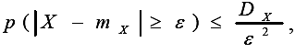где ε > 0.
Доказательство. Рассмотрим вероятность p(/X/ ≥ε):
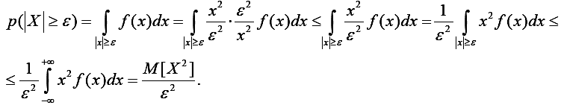
Таким образом, 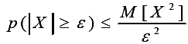Заменив нецентрированную
величину X на центрированную 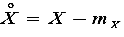, получим 